New York / Philadelphia / Washington 2020
04Días / 03Noches

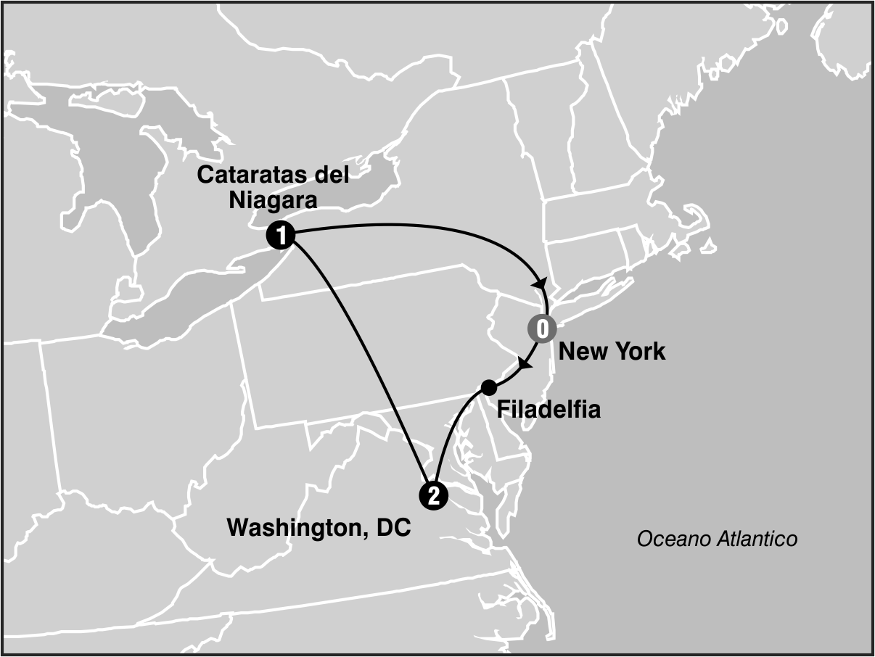
SALIDAS GARANTIZADAS

****2020****
Mayo 8 15 22 29
Junio 5 12 19 26
Julio 3 10 17 24 31
Agosto 7 14 21 28
Septiembre 4 11 18 25
Octubre 2 9 16 23 30

ITINERARIO

Dia 1: New York / Philadelphia / Washington
Salida hacia Philadelphia, ciudad donde trece colonias declararon su independencia de Inglaterra. Al llegar, se realiza una visita que incluye: El camino de Elfreth, el antiguo barrio victoriano, el boulevard BenjaminFranklin con parada frente al Museo de Arte y la Campana de la Libertad. Tiempo para almorzar (no incluido) en el edificio donde funciono la bolsa de granos. Se prosigue hacia Washington. Llegada, alojamiento. Resto de la tarde libre.

Dia 2: Washington
Desayuno americano. Salida para la visita de cuatro horas que nos llevara hasta el Cementerio de Arlington, donde se encuentran las tumbas de los hermanos Kennedy; los monumentos a la memoria de los presidentes Lincoln y Jefferson; la Casa Blanca (por fuera); la Avenida Pennsylvania y el Capitolio. Tarde libre para visitar los museos del Instituto Smithsonian. Alojamiento.

Dia 3: Washington / Niagara Falls
Desayuno Americano.Temprano en la mañana salida hacia Canada. Durante el viaje se cruzan los montes Apalaches.La ruta recorre los estados de Pennsylvania y New York. Llegada en las ultimas horas de la tarde. Acorde a la temporada realizaremos el paseo del barco Hornblower (Mayo a Octubre) indistintamente este dia o al siguiente.
Alojamiento.
Nota:. Pasajeros sin visa de Canada (Deberan informar al momento de hacer la reserva), se hospedaran del lado Americano.

Dia 4: Niagara Falls / New York
Desayuno Americano. (Pasajeros con Visa) Por la mañana visita panoramica: el Parque de la Reina Victoria, el Reloj floral y la Escuela de Horticultura. (Pasajeros sin Visa) Seran entregados boletos para abordar el Maid of the Mist (lado americano que opera de mayo a octubre ) y/o sugerimos aprovechar para recorrer: Isla de la Cabra, The Niagara GorgeDiscovery Center, el Aerospace Museum. .A la hora indicada por el guia pasaremos a recogerlos por el hotel para iniciar el regreso a New York. Llegada por la noche.

Fin de nuestros servicios

PROGRAMA INCLUYE:
- Circuito basado en hoteles de primera y primera superior
- Incluye 3 Desayunos Americanos
- Incluye Hornblower Niagara Opera de Mayo a Octubre. Fuera de
- temporada sera substituido por los tuneles escenicos.
- Incluye manejo de 1 maleta por pasajero durante el recorrido,
- maletas adicionales seran cobradas
- Impuestos Ecuatorianos: IVA, ISD

PRECIOS POR PERSONA EN US$
SALIDAS | SGL | DBL | TPL | CUA | CHD
2020  Mayo 8 15 22 29  Junio 5 12 19 26  Julio 3 10 17 24 31  Agosto 7 14 21 28  Septiembre 4 11 18 25  Octubre 2 9 16 23 30 | 1209 | 788 | 673 | 617 | 372

**APLICA PARA PAGO EN EFECTIVO, CHEQUE O TRANSFERENCIA**
CONSULTE NUESTRO SISTEMA DE PAGO CON TARJETA DE CREDITO

HOTELES SELECCIONADOS:
Washington Marriott Wardman Park Hotel
Niagara Falls Doubletree Fallsview Resort
& Spa, Courtyard by Marriott
Niagara Falls

HOTELES DE RECOGIDA:
7:10 Skyline Hotel
7:25 RIU Plaza New York Times Square
7:40 Sheraton New York Times Square
7:55 Roosevelt Hotel
8:10 Pennsylvania Hotel

NOTAS:
- NO INCLUYE TICKET AEREO
- Circuito se realizara en español y/o portugues
- Confirmación de los hoteles definitivos estarán disponibles 30 días antes de la salida. Es responsabilidad de la agencia vendedora de solicitar dicha información.
- En caso de no reunir número suficiente de participantes, circuito se realizara en modernos minibuses o vanes.
- Es responsabilidad de la agencia informar el hotel donde se presentara el pasajero para la salida del circuito al momento de confirmar la reserva.
- Precio de los circuitos incluyen visitas y excursiones indicadas en itinerario.
- Toda reserva cancelada sufrirá cargos detallados en las condiciones generales de nuestro tarifario
- Precios sujetos a cambio sin previo aviso y disponibilidad
- Tarifas no aplican para fechas de congresos y/o eventos especiales
**Para nosotros es un placer servirle**

